

KHOUBABA Amal

**Spring Data JPA**

Matière **: JEE**

**Pour le 27 mars 2023**

:   
  
  
  
**sous la direction de Mme Tijane BADRI**

**Année universitaire 2022-2023**

**Introduction**

JPA est une API standard de persistance de données pour les applications Java qui permet de stocker, récupérer et gérer des objets persistants dans une base de données relationnelle. Elle simplifie l'interaction avec les bases de données et la gestion de la relation entre les objets persistants, ce qui facilite le développement d'applications d'entreprise complexes. JPA est populaire en raison de sa simplicité d'utilisation et de sa compatibilité avec d'autres Framework Java tels que Spring.

**Réalisation**

**1/ Propriété de l’application**

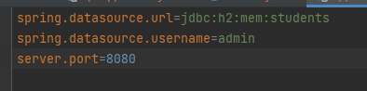

Ces lignes de configuration sont utilisées dans un projet Spring pour configurer l'accès à une base de données et le port d'écoute du serveur.

**2/ Class Student**

Cette classe est responsable de la création des tables dans la BD en spécifiant les colonnes ainsi que la clé primaire.

**3/ Interface studentRepository**

L’interface studentRepository hérite des méthodes de l’interface JpaRepository qui prend en considération la classe et sa clé primaire avec la possibilité d’ajouter d’autres méthodes.

**4/ Class Main**

La méthode run s’exécute après le lancement du programme, dans ce cas on utilise Save pour insérer une ligne.

findById permet de récupérer un élément grâce à un id indiqué comme paramètre, setNomColumn permet d’affecter une valeur a un enregistrement précis puis on utilise la méthode save pour enregistrer les modifications, delete pour supprimer un élément en question ou deleteById pour specifier son identifiant.

Exécution

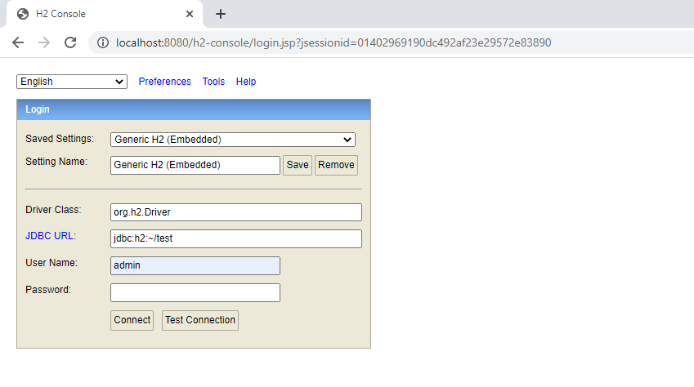

**Conclusion**

La JPA (Java Persistence API) est une spécification qui fait partie de la plateforme Java EE (Enterprise Edition) et qui facilite la gestion des objets persistants dans une base de données relationnelle. En utilisant la JPA, les développeurs peuvent accéder à la base de données sans avoir à écrire de code SQL, car la JPA fournit une interface de programmation qui leur permet d'interagir avec les données de manière plus intuitive et orientée objet. En résumé, la JPA est un outil pratique pour simplifier l'accès et la manipulation des données dans une base de données relationnelle en utilisant des objets Java.